Balajoudh et l'Ogresse Tseriel
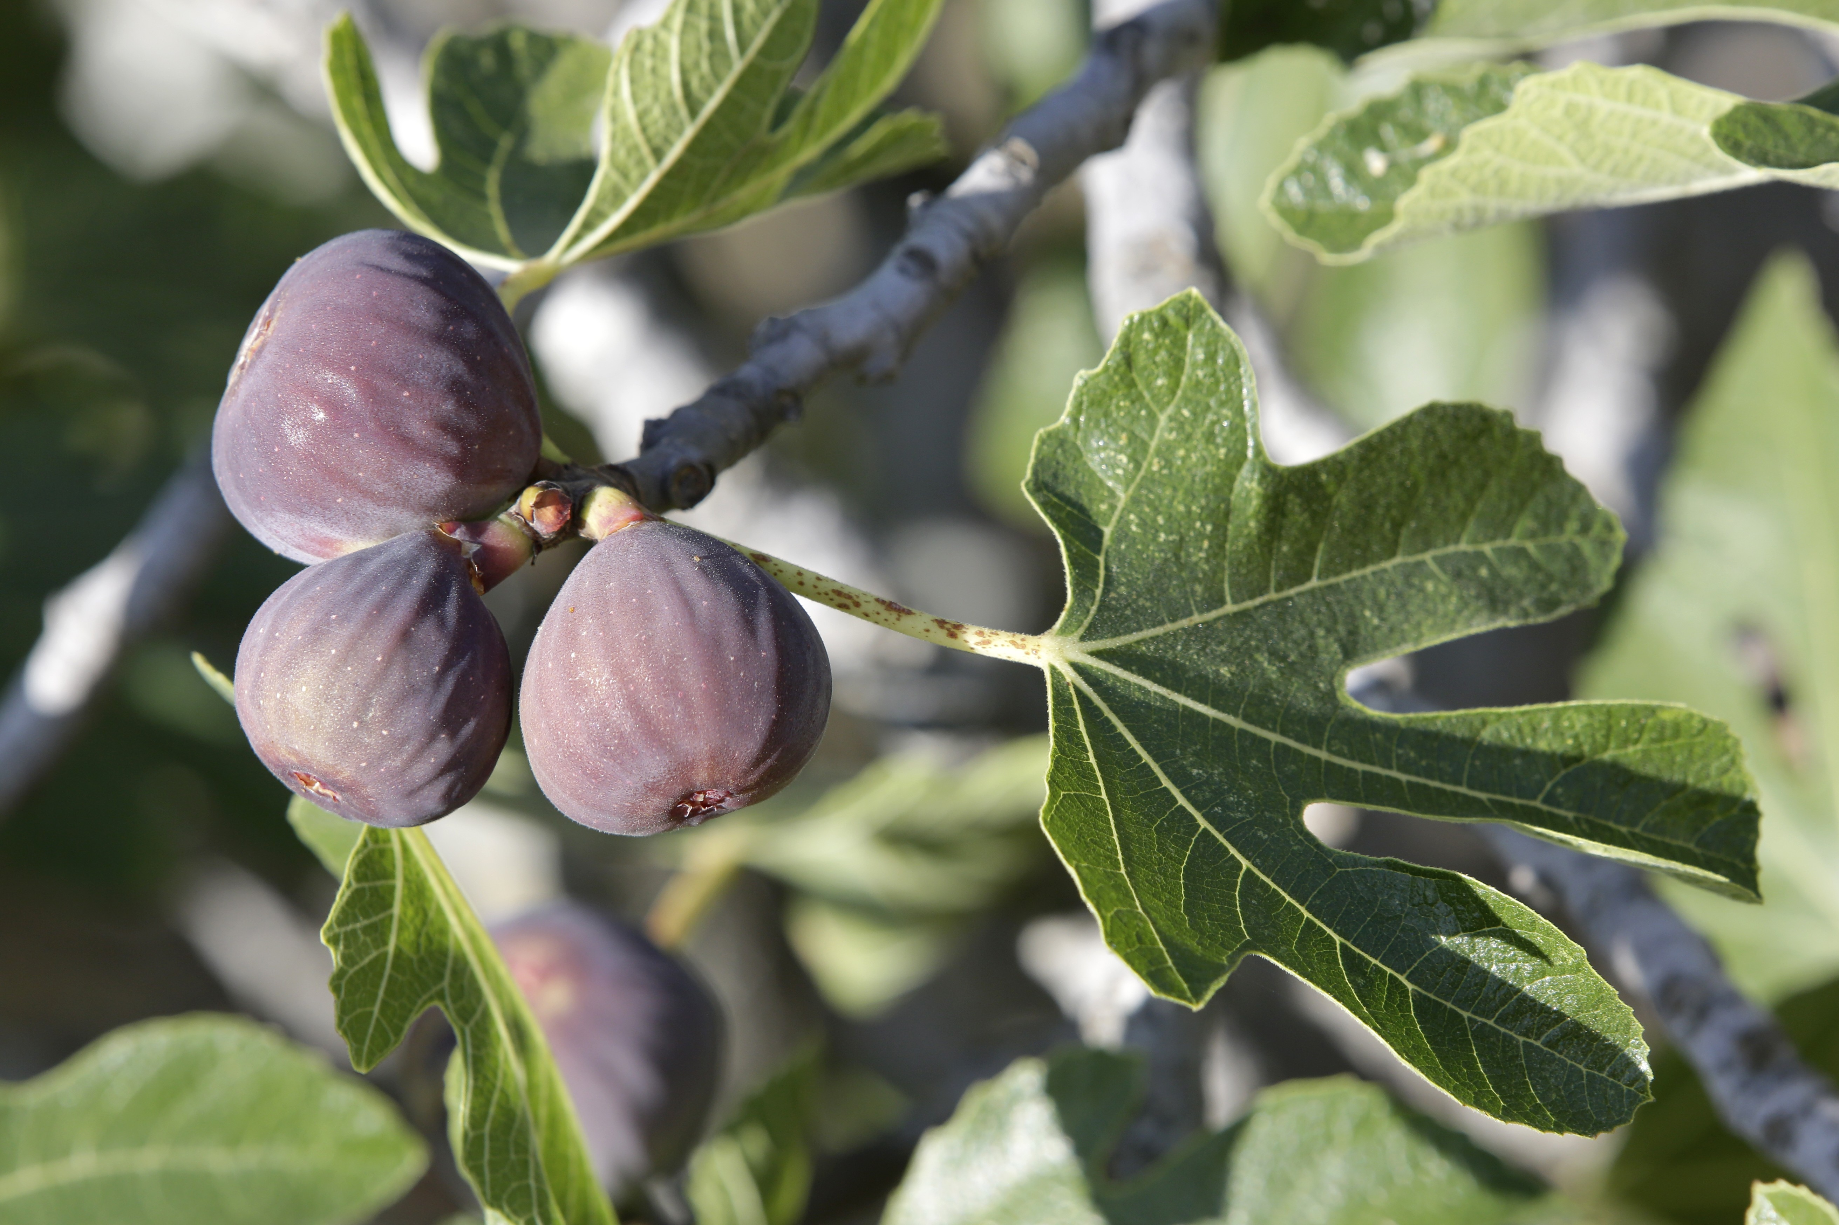
conte arabe

Mieux vaut dormir la nuit en ayant des soucis qu'en ayant des remords
Balajoudh vivait dans les montagnes de Kabylie. Il n'était pas bien riche. Il avait en tout et pour tout 3 sous en poche. Un jour, il va au marché, et après avoir bien regardé, il s'achète une figue Elle n'était pas bien grosse, alors il l'a dégustée jusqu’à la dernière bouchée. A la fin il ne lui restait dans les mains qu'une petite queue.
Il est allé dans son jardin et il l'a semée en lui disant :
Toi demain, il faut que tu aies germé, sinon prends garde à toi.
Et le lendemain, la petite queue avait pris racine Alors il lui a dit :
Toi demain, il faut que tu aies poussé, sinon prends garde à toi !
Le lendemain, dans son jardin, une belle pousse sortait de terre avec des petites feuilles vertes. Balajoudh lui a dit.
Toi demain, il faut que tu sois devenue un figuier sinon prends garde à toi.
Et le lendemain, au beau milieu de son jardin se trouvait un magnifique figuier. Balajoudh lui a alors dit :
Toi demain, il faut que tu me donnes de belles figues bien mûres, sinon prends garde à toi.
Et le lendemain matin, les branches de son figuier croulaient sous le poids des figues elles étaient tellement grosses et appétissantes que d'en parler j'en ai l'eau à la bouche !
Alors Balajoudh est monté sur son figuier pour goûter à ses belles figues. Il en a mangé une, puis deux et quand il a été rassasié, il s'est mis à crier :
Qui veut des figues, de belles figues bien mûres !
Seulement, il était midi, l'heure la plus chaude de la journée. Il faisait une chaleur à tuer un âne et les gens étaient chez eux.
Les gens oui, mais pas l'ogresse TSERIEL qui rôdait dans les parages. Lorsqu'elle a entendu Balajoudh, elle s'est approchée et lui a dit :
Moi, mon fils, donne-moi de tes bonnes figues
Balajoudh a bien reconnu Tsériel (qui ne la connaît pas dans le pays ! Et il sait qu'il faut s'en méfier. Seulement, on lui a enseigné le respect qu'il doit aux anciens. Alors il lui dit :
Ces figues sont à toi, vieille mère, tu n'as qu'à te servir. Mais Tsériel lui répond.
Mon fils, tu sais bien que je suis vieille et à moitié aveugle. Allez, cueille-moi quelques figues.
Balajoudh a cueilli quelques figues qu'il a tendues à Tsériel. Aussitôt, elle l'a attrapé par le bras, l'a fourré dans un grand sac avec les figues, a mis le sac sur ses épaules et la voilà partie. Dans le sac, Balajoudh se disait.
Pauvre de moi qui vais mourir si jeune, moi qui aime tellement la vie.
Et voilà qu'il entend un clapotis.... Mais oui, c'est la rivière qui se trouve au pied de la colline. Alors, il demande à Tsériel.
Vieille mère, as-tu fait ta prière ? Tsériel s'arrête.
Non pour sûr je n'ai pas fait ma prière aujourd'hui ! Et la voila qui pose le sac, et qui se met à faire ses ablutions comme on doit faire avant la prière.
Pendant ce temps, Balajoudh s'empresse de sortir du sac et de le remplir de pierres. Puis, il prend ses jambes à son cou. Lorsque Tsériel a fini sa prière, elle remet le sac sur ses épaules et continue sa route. En chemin elle dit :
Eh mon fils, tu es bien plus lourd que tout à l'heure, tu as dû manger les figues. Mais, retire donc tes genoux et tes épaules, ils me font mal..
Une fois rendue chez elle, elle appelle sa fille Vetelis. Il faut que je vous dise que Vetelis est une beauté... Eh oui, elle n'a qu'un oeil et pas n'importe quel oeil : un oeil blanc signe suprême de beauté chez les ogres. Tsériel dit à sa fille :
Fais chauffer la marmite, le repas est dans le sac. Lorsque l'eau fût bouillante, Tsériel a versé le contenu du sac qui l'a éclaboussée et a cassé la marmite :
Ah maudit Balajoudh, il m'a joué un méchant tour mais je me vengerai.
Le lendemain elle est retournée dans le jardin de Balajoudh. Il était perché sur son figuier et il criait à qui voulait l'entendre.
Qui veut des figues des belles figues bien mûres ?
Moi, mon fils s'écrie Tsériel. Balajoudh sait qu'il doit se méfier et il sait aussi le respect qu'il doit aux anciens.
Alors il lui dit :
Tu n'as qu'à te servir, vieille mère !
Mais mon fils, tu sais bien que je suis vieille et à moitié aveugle alors s'il te plaît... Balajoudh cueille quelques figues et quand il les tend à Tsériel, elle l'attrape par le bras, le fourre dans son sac et pose le sac sur ses épaules et la voilà partie.
"Pauvre de moi qui aime tant la vie et vais mourir si jeune" se lamentait Balajoudh. Et voilà qu'il entend le clapotis de la rivière. Il dit à Tsériel :
Vieille mère as-tu fait ta prière aujourd'hui ? Tsériel s'arrête et répond.
Demain mon fils, je la ferai demain. Et elle reprend sa route. Arrivée chez elle, elle appelle Vetelis.
Prépare la marmite, le repas est dans le sac...
Balajoudh tente le tout pour le tout et dit à Tsériel :
Regarde vieille mère comme je suis maigre Fais moi grossir et je serai bien meilleur à manger.
Tu as raison, mon fils, tu n'es pas bien gros.
Et à ces mots elle le plonge dans une grande jarre en terre remplie de dattes et elle lui dit :
Mange mon fils, autant que tu voudras. Dans une semaine je viendrai voir si tu as grossi.
La semaine passe, bien trop vite pour Balajoudh, et quand Tsériel lui demande de passer un doigt hors de la jarre. Balajoudh ne passe pas son doigt, non non il tend une épine qu'il avait dans sa poche et lorsque Tsériel la touche, elle lui dit :
Tu es encore trop maigre mon fils, reste encore une semaine et surtout n'oublie pas de bien manger !
Balajoudh mange et la semaine passe encore trop vite pour lui. La semaine passe, Tsériel s'approche de la jarre et lui demande de montrer un doigt. Balajoudh lui tend une brindille cette fois. Tsériel s'écrie :
Mais cela ne va pas du tout, mon fils, tu es encore trop maigre. Écoute je te laisse encore une semaine dans la jarre et dans une semaine, que tu sois gros ou maigre je te mangerai.
Pauvre de moi, pensait Balajoudh, pour qui le temps passait trop vite.
A la fin de la semaine, Tsériel dit à sa fille :
Prépare le couscous, tue Balajoudh, coupe-le en petits morceaux et mets-le à mijoter dans une bonne sauce avec des épices. Moi je vais chercher le reste de la famille pour les inviter au festin.
Aussitôt Tsériel partie, Vetelis a sorti Balajoudh de la jarre. Elle tenait un couteau à la main. Balajoudh qui n'avait rien à perdre lui dit :
On parle de ta beauté jusque dans notre village et je sais comment te rendre encore plus belle.
L'oeil blanc de Vetelis est devenu rouge de plaisir et elle lui a dit :
Dis-moi comment tu fais ?
Eh bien, je peux te faire des tatouages avec du henné. Mais il me faut un couteau.
Vetelis n'a pas réfléchi, elle a tendu son couteau à Balajoudh qui s'en est emparé et... l'a tuée. Puis il a enfilé sa robe et mis son foulard sur la tête. Et il s'est mis au travail. Il a coupé Vetelis en petits morceaux, Il l'a mise a cuire avec des épices, de temps en temps, il tournait bien pour que ça n'attache pas. La table était mise et le repas servi quand Tsériel est arrivée avec la famille. Ils étaient aussi nombreux que vous aujourd'hui.
Tout le monde s'est installé pour manger. A un moment, un petit cousin s'est écrié :
Oh, on dirait bien la main de la cousine Vetelis. Tout le monde a levé la tête et s'est arrêté de manger
Alors Tsériel a dit :
Mange donc et arrête de faire ton intéressant.
Plus tard, une petite cousine s'est écriée :- Oh mais c'est l'oeil blanc de la cousine Vetelis et là, silence et l'on a fait passer l'oeil blanc. Et oui, c'était bien l'oeil de Vetelis. Mais alors, où était donc la cousine Vetelis ?
Eh bien, elle n'était plus là, parce que Balajoudh avait pris les jambes à son cou.
Et le conte dit que depuis ce jour Tsériel lui court après mais qu'elle ne l'a toujours pas rattrapé.

